

2024

FitGlobal

MANUEL SANTANA ALFREDO JUICA MAXIMILIANO FUENTES

**Índice**

**Descripción breve del proyecto APT, justificando su relevancia.** 2

**Abstract (inglés y español).** 2

**Relación del proyecto APT con las competencias del perfil de egreso.** 2

**Relación del proyecto APT con tus intereses profesionales.** 3

**Argumento sobre la factibilidad del proyecto dentro de la asignatura.** 3

FACTORES QUE FACILITAN EL DESARROLLO. 3

FACTORES QUE DIFICULTAN EL DESARROLLO. 3

**Objetivos claros y coherentes con la disciplina y situación a abordar.** 4

Competencia y Diferenciación. 4

Diferenciación de FitGlobal. 5

**Propuesta de metodología de trabajo que permita alcanzar metodología y sea pertinente con los requerimientos disciplinares.** 5

Metodología del Proyecto: Scrum. 5

Ciclos de Trabajo: *Sprint.* 5

Reuniones Diarias: Daily Stand-ups (adaptado). 6

**Ventajas de la Adaptación.** 6

Revisión y Retrospectiva del Sprint. 7

Product Backlog y Sprint Backlog. 7

Roles en Scrum. 7

Ventajas de Utilizar Scrum en FitGlobal 8

**Stack Tecnológico a Utilizar.** 8

**Plan de trabajo.** 9

**Carta Gantt.** 10

**Conclusiones individuales solo en inglés.** 10

**Reflexión solo en inglés.** 11

## **Descripción breve del proyecto APT, justificando su relevancia.**

FitGlobal consistirá en una plataforma digital que recopilará información clave sobre el usuario, incluyendo su nivel de condición física, objetivos de entrenamiento, preferencias de ejercicios (como entrenamientos en el gimnasio o en casa), y la disponibilidad de tiempo. Con esta información, un algoritmo de inteligencia artificial generará planes de entrenamiento adaptados que se ajustarán dinámicamente en función del progreso y la retroalimentación del usuario.

## **Abstract (inglés y español).**

¿Les ha pasado alguna vez que quieren empezar a entrenar y no saben qué hacer? ¿O que entran a un gimnasio y no tienen claridad de que ejercicios hacer?

Para la solución a estos problemas queremos desarrollar FitGlobal el que será nuestro proyecto APT, fit global consiste en una plataforma digital donde con IA te planificará planes de ejercicios y ayudará a orientarte a la hora de interiorizarte en el mundo fitness.

Have you ever wanted to start working out but didn't know where to begin? Or have you ever walked into a gym and felt unclear about which exercises to do?

To solve these problems, we want to develop **FitGlobal**, which will be our APT project. FitGlobal is a digital platform where AI will plan exercise routines for you and help guide you as you familiarize yourself with the fitness world.

## **Relación del proyecto APT con las competencias del perfil de egreso.**

* Desarrollo de soluciones Tecnológicas
* Pensamiento y resolución de problemas
* Trabajo en equipo
* Comunicación efectiva
* Uso de herramientas tecnológicas avanzadas
* Gestión de proyectos

## **Relación del proyecto APT con tus intereses profesionales.**

Nuestros intereses profesionales como grupo se centran en la gestión de proyectos tecnológicos, desarrollo de software y optimización de procesos mediante soluciones tecnológicas innovadoras. Nuestro objetivo a largo plazo es liderar proyectos de gran envergadura que impliquen el uso de tecnologías avanzadas para resolver problemas complejos en diversos sectores, mejorando la eficiencia y productividad de las organizaciones.

El proyecto a realizar fue escogido ya que está directamente relacionado con nuestros intereses profesionales, debido a que implica la creación de una solución tecnológica innovadora, la cual nos permite aplicar y expandir nuestras habilidades en desarrollo de software. También a través de este proyecto podemos poner en práctica nuestros conocimientos en la gestión de proyectos, desde la planificación hasta la implementación. Con lo cual la realización de este proyecto nos proporciona experiencia práctica, nos permitirá profundizar nuestros conocimientos y nos ayudaría a mejorar las habilidades de trabajo en equipo y la comunicación efectiva.

## **Argumento sobre la factibilidad del proyecto dentro de la asignatura.**

El proyecto está diseñado para ser completado dentro de la duración estándar del semestre, lo que proporciona un marco temporal adecuado para llevar a cabo las diferentes fases del proyecto (planificación, desarrollo, pruebas y presentación), considerando que es una solución escalable y que puede ir presentando mejoras a lo largo del tiempo. Las horas asignadas a la asignatura son suficientes para avanzar de manera constante en cada etapa, permitiendo un progreso sostenido sin sobrecargar el cronograma.

Los materiales necesarios para el desarrollo del proyecto incluyen software de desarrollo (IDE, herramientas de gestión de proyectos), hardware básico (computadora) y acceso a plataformas de colaboración en línea. Estos recursos están fácilmente disponibles y no requieren una inversión significativa, lo que facilita la implementación del proyecto sin contratiempos relacionados con la adquisición de materiales.

### FACTORES QUE FACILITAN EL DESARROLLO.

* Acceso a Recursos y Soporte Técnico: La disponibilidad de recursos educativos, como bibliotecas digitales, tutoriales en línea y el acceso a laboratorios de computación, facilita la realización del proyecto.
* Colaboración con Compañeros y Profesores: El entorno académico proporciona oportunidades para la colaboración y retroalimentación continua, lo que puede mejorar la calidad del proyecto y resolver problemas rápidamente.

### FACTORES QUE DIFICULTAN EL DESARROLLO.

* Limitaciones de Tiempo: Las múltiples responsabilidades académicas y las prácticas profesionales pueden limitar el tiempo disponible para el proyecto. Para mitigar este riesgo, es crucial una planificación eficiente y la priorización de tareas críticas para evitar sobrecargas y asegurar que se cumplan los plazos.
* Dependencia de Tecnología: Problemas técnicos, como fallos en el software o acceso limitado a herramientas específicas, podrían retrasar el proyecto. La solución es tener planes de contingencia, como el uso de herramientas alternativas o la creación de respaldos regulares del trabajo.

## **Objetivos claros y coherentes con la disciplina y situación a abordar.**

Objetivo general.

FitGlobal, es una plataforma web que utiliza inteligencia artificial para generar y adaptar rutinas de ejercicio personalizadas. Esta plataforma está diseñada para satisfacer las necesidades tanto de usuarios que asisten al gimnasio como de aquellos que prefieren planificar sus ejercicios de manera particular en casa o en otros entornos. El objetivo es ofrecer soluciones flexibles y efectivas que se ajusten a los niveles de condición física, metas personales y disponibilidad de tiempo de cada usuario, facilitando así la optimización de su rendimiento físico y el logro de sus objetivos de salud y fitness.

Objetivos específicos.

* **Desarrollar el Algoritmo de IA para Personalización de Rutinas**: Diseñar y entrenar un algoritmo de inteligencia artificial que pueda analizar los datos del usuario (nivel de condición física, objetivos, preferencias de ejercicio, etc.) y generar rutinas de ejercicio adaptadas de manera precisa y efectiva.
* **Crear una Interfaz de Usuario Intuitiva:** Diseñar una interfaz amigable y fácil de usar que permita a los usuarios interactuar de manera sencilla con la plataforma, acceder a sus rutinas personalizadas, ver tutoriales de ejercicios y registrar su progreso.
* **Implementar Funciones de Seguimiento y Retroalimentación**: Desarrollar y habilitar herramientas para que los usuarios puedan registrar su desempeño en cada entrenamiento, proporcionar retroalimentación sobre la dificultad y efectividad de los ejercicios, y recibir ajustes automáticos en sus rutinas basados en esta información.
* **Calcular el Índice de Masa Corporal (IMC):** Integrar una funcionalidad para calcular el IMC de los usuarios, utilizando sus datos de peso y altura, para proporcionar una medida adicional de su estado físico y ajustar las recomendaciones de entrenamiento si es necesario.

Memoria actualizada

### Competencia y Diferenciación.

En el ámbito de las plataformas digitales que hay para la planificación y personalización de rutinas de ejercicio, existen varias plataformas líderes en el mercado que nosotros vimos que ofrecen soluciones similares a **FitGlobal**. Entre las que logramos encontrar y averiguar están:

1. **MyFitnessPal**: Conocida por su extenso registro de alimentos y su capacidad para integrar rutinas de ejercicio con planes de nutrición. MyFitnessPal permite a los usuarios llevar un control exhaustivo de sus calorías y macronutrientes.
2. **Nike Training Club**: Ofrece una amplia gama de entrenamientos dirigidos por expertos y la capacidad de personalizar las rutinas de ejercicio según los objetivos de los usuarios.
3. **InstaFit:** Instafit es una plataforma digital enfocada en ofrecer programas de ejercicio y bienestar que pueden ser realizados en casa o en cualquier lugar. La plataforma proporciona planes de entrenamiento personalizados, clases en línea, y acceso a una variedad de rutinas que abarcan desde cardio y fuerza hasta yoga y meditación.

### Diferenciación de FitGlobal.

1. **Integración de Cálculo de IMC y Ajustes Personalizados**: **FitGlobal** no solo calculará el IMC del usuario, sino que también ajustará automáticamente las rutinas de ejercicio y recomendaciones basadas en el IMC, ofreciendo una experiencia verdaderamente personalizada.
2. **Uso de inteligencia artificial:** **FitGlobal** consumirá inteligencia artificial para crear las rutinas. Ofreciendo una novedad en el mundo de las plataformas Fit.
3. **Plataforma no pagada**: **FitGlobal** en un principio será una plataforma web gratuita, lo que la diferencia con las demás plataformas, ya que todas piden una membresía para acceder a las rutinas.

## **Propuesta de metodología de trabajo que permita alcanzar metodología y sea pertinente con los requerimientos disciplinares.**

### Metodología del Proyecto: Scrum.

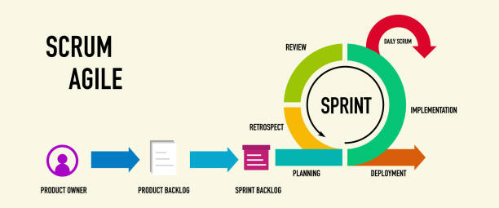

Para el desarrollo de **FitGlobal**, hemos elegido la metodología ágil **Scrum** debido a su enfoque adaptable y colaborativo, que se alinea con la necesidad de responder de manera efectiva a los cambios y requerimientos del proyecto. Scrum nos permitirá gestionar y ejecutar el proyecto de manera eficiente, asegurando entregas constantes de valor y una alta calidad en el desarrollo de la plataforma.

### Ciclos de Trabajo: *Sprint.*

En Scrum, el trabajo se organiza en ciclos denominados **Sprint**, que son intervalos de tiempo de duración fija. Cada Sprint tiene un objetivo claro, y al final de cada ciclo, se espera entregar una versión funcional del producto con avances en las funcionalidades.

* **Planificación del Sprint**: Al inicio de cada Sprint, el equipo realiza una reunión de planificación donde se seleccionan las tareas del **Product Backlog** que se abordarán durante el Sprint. Estas tareas son desglosadas en unidades más pequeñas y manejables, conocidas como **Historias de Usuario**.

#### Reuniones Diarias: Daily Stand-ups (adaptado).

#### **Reuniones de Coordinación Semanales.**

En lugar de realizar reuniones diarias, optamos por **reuniones de coordinación semanales**. Estas reuniones cumplirán una función similar a las Daily Stand-ups, pero con una frecuencia ajustada a nuestras necesidades:

* **Objetivo de las Reuniones Semanales**: Revisar el progreso del Sprint, discutir los avances de cada miembro del equipo, identificar y resolver impedimentos, y ajustar las tareas según sea necesario.
* **Duración**: 30-45 minutos, lo suficiente para que todos los miembros del equipo compartan su progreso y se alineen sobre las próximas tareas.
* **Frecuencia**: Una vez a la semana, en un día y horario previamente acordado, para que todos los miembros puedan participar.

#### **Seguimiento Continuo Mediante Herramientas de Gestión.**

Para mantener la transparencia y la comunicación continua entre las reuniones, utilizaremos herramientas de gestión de proyectos, como **Trello** o **Jira**, donde cada miembro actualizará sus tareas y podrá consultar el progreso del equipo. Estas herramientas actuarán como nuestro **Sprint Backlog** y permitirán un seguimiento constante sin la necesidad de reuniones diarias.

#### **Adaptación de la Revisión y Retrospectiva del Sprint.**

* **Revisión del Sprint**: Se realizará al final de cada Sprint (cada 2 o 3 semanas) para evaluar el progreso general, recibir retroalimentación y ajustar los objetivos para el siguiente Sprint.
* **Retrospectiva del Sprint**: Se llevará a cabo de manera más informal, posiblemente junto con la revisión, para reflexionar sobre lo que funcionó bien y lo que puede mejorarse en el siguiente ciclo.

### **Ventajas de la Adaptación.**

* **Flexibilidad**: Este enfoque permite ajustar la metodología Scrum a nuestro ritmo de trabajo, evitando la sobrecarga de reuniones y permitiendo un enfoque más autónomo.
* **Eficiencia**: Nos centramos en mantener la coordinación necesaria sin exigir un compromiso diario, lo que se adapta mejor a la dinámica de un equipo de estudiantes.
* **Transparencia**: Las herramientas de gestión garantizarán que todos estemos al tanto del progreso sin necesidad de reuniones frecuentes.

Esta adaptación de Scrum mantiene los principios de agilidad y colaboración, pero se ajusta mejor a las realidades de un proyecto de título desarrollado por un equipo pequeño (nuestro caso).

### Revisión y Retrospectiva del Sprint.

Al final de cada Sprint, se llevan a cabo dos reuniones importantes:

* **Revisión del Sprint**: En esta sesión, el equipo presenta el trabajo completado durante el Sprint al **Product Owner** y a los interesados. Se evalúa si se han cumplido los objetivos del Sprint y se recoge feedback.
* **Retrospectiva del Sprint**: Después de la revisión, el equipo reflexiona sobre lo que funcionó bien, lo que no funcionó, y cómo se pueden mejorar los procesos en futuros Sprints. Esto fomenta un ambiente de mejora continua.

### Product Backlog y Sprint Backlog.

* **Product Backlog**: Es una lista priorizada de todas las tareas, características y requisitos que deben completarse para el desarrollo de **FitGlobal**. El **Product Owner** es responsable de mantener y priorizar el Product Backlog, asegurando que siempre esté alineado con los objetivos del proyecto.
* **Sprint Backlog**: Es una lista de tareas seleccionadas del Product Backlog que el equipo se compromete a completar durante un Sprint. Este backlog es gestionado por el equipo y es ajustado según sea necesario durante el Sprint.

### Roles en Scrum.

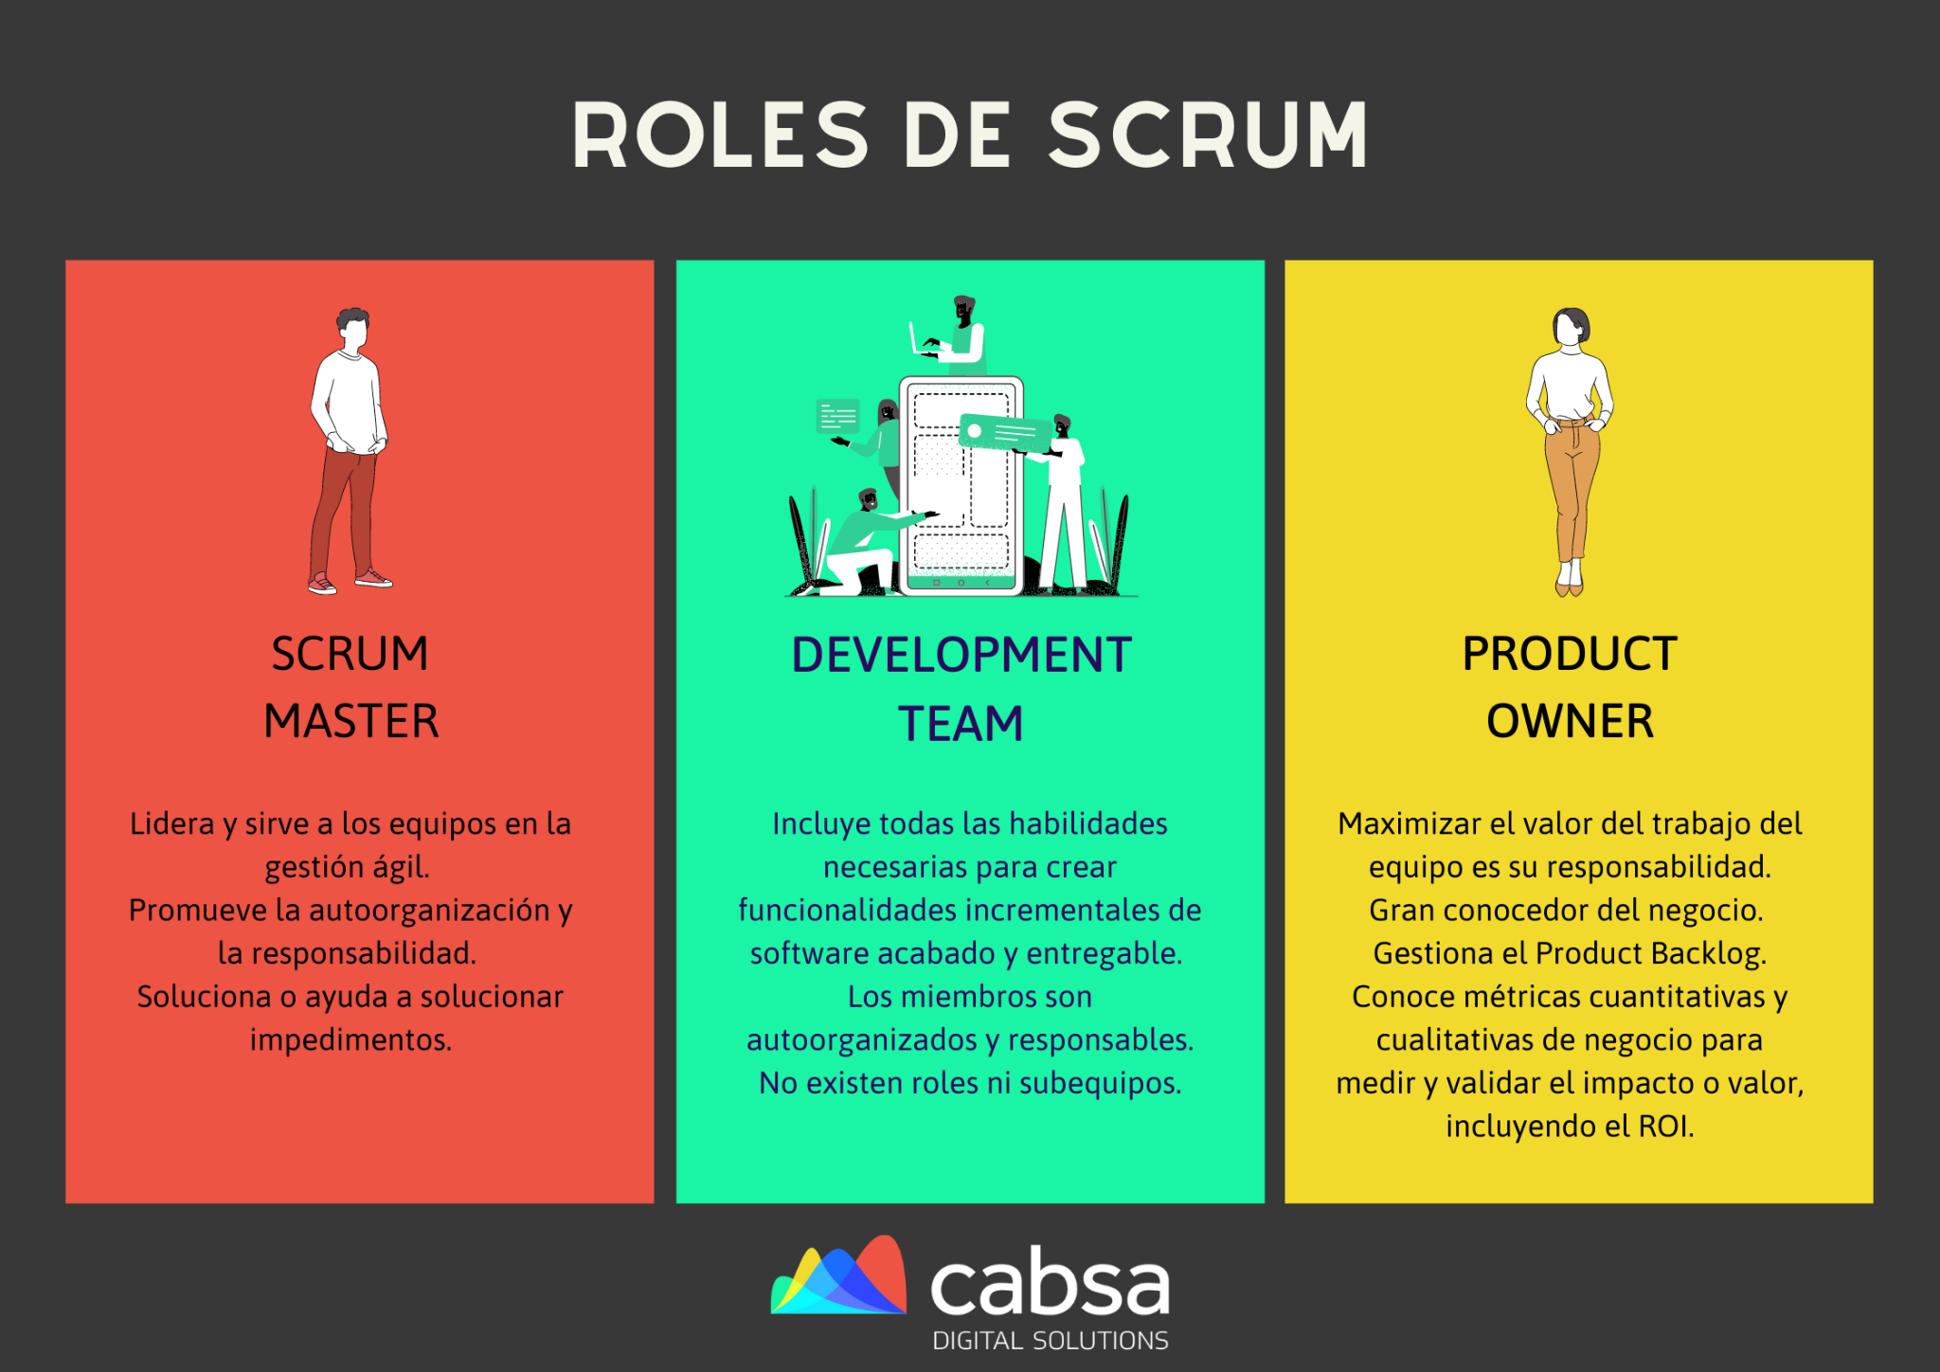

* **Product Owner**: Es la persona responsable de maximizar el valor del producto y del trabajo del equipo de desarrollo. Define y prioriza el Product Backlog y actúa como el enlace principal entre el equipo y los interesados.
* **Scrum Master**: Facilita el proceso Scrum, asegurándose de que el equipo siga las prácticas y principios de Scrum, y eliminando cualquier impedimento que pueda bloquear el progreso.
* **Development Team (Equipo de desarrollo)**: Es un grupo multidisciplinario responsable de entregar incrementos funcionales del producto al final de cada Sprint. El equipo tiene la autonomía para organizar su trabajo de la mejor manera para alcanzar los objetivos del Sprint. En nuestro caso, todos seremos miembros del equipo de desarrollo, ya que los 3 tendremos tareas de desarrollo.

### Ventajas de Utilizar Scrum en FitGlobal

El uso de Scrum para **FitGlobal** permitirá:

* **Flexibilidad y Adaptabilidad**: La capacidad de ajustar el enfoque y las prioridades a medida que surgen nuevos requisitos o se obtienen retroalimentaciones.
* **Transparencia y Comunicación Continua**: Reuniones semanales y revisiones constantes aseguran que todos los miembros del equipo estén al tanto del progreso y de los próximos pasos.
* **Entrega Continua de Valor**: La metodología Scrum permite entregar incrementos funcionales de la plataforma al final de cada Sprint, asegurando que el proyecto avance de manera constante.

## **Stack Tecnológico a Utilizar.**

* **Front-end**:
  + Lenguajes: TypeScript, HTML, CSS.
  + Framework: Angular.
* **Back-end**:
  + Lenguaje: JavaScript (TypeScript también puede ser utilizado en el back-end).
  + Framework: Node.js con Express.
* **API:**
  + RESTful.
* **Base de Datos:**
  + Tipo: SQL.
  + Tecnología: MySQL.
* **IA:** 
  + Para nuestro proyecto la IA tiene un rol relevante y nos conectaremos por API con openAI ya que técnicamente con la ayuda de la inteligencia artificial, pretendemos poder darle recomendaciones efectivas en relación a sus objetivos a nuestros usuarios, en relación a la información personal de cada uno de ellos.

Este stack tecnológico define todas las herramientas y tecnologías que trabajaremos en conjunto para construir y mantener el proyecto, asegurando que cada capa del sistema esté cubierta y sea compatible con las demás.

## **Plan de trabajo.**

|  |  |  |  |  |  |  |
| --- | --- | --- | --- | --- | --- | --- |
| Competencia o unidades de competencias | Nombre de  Actividades/Tareas | Descripción Actividades/Tareas | Recursos | Duración de la actividad | Responsable | Observaciones |
| Gestión de Proyectos. | Toma de requerimientos | Identificación de requerimientos.  Análisis de requerimientos.  Documentación de requerimientos | Herramientas de Gestión de requerimientos.  Espacios para Reuniones | Semana  0 - 2 | Scrum Master | identificar requerimientos que, aunque no hayan sido mencionados explícitamente, son necesarios para el correcto funcionamiento del sistema. |
|  | Definición de roles | Descripción de los roles.  Asignación de responsabilidades principales.  Asignación de Indicadores de rendimiento (KPI’s) | Daily Scrum | semana  0 - 2 | Scrum Master | Reuniones específicas de la metodología Scrum |
| Pensamiento y resolución de problemas. | Análisis del mercado y competencia | Investigar y analizar plataformas similares | -Herramientas de análisis competitivo.  -Informes de mercado.  -entrevistas con usuarios. | semana 0 - 2 |  | Uso de estudios de mercado actualizados y feedback de usuarios. |
| Desarrollo de Soluciones tecnológicas | Desarrollo de Aplicativo | Desarrollar el aplicativo | -Software de Desarrollo  -Hardware  -Acceso a Internet | Sin definir |  | Respaldar constantemente los progresos del desarrollo, para evitar pérdidas de código y retrasos. |
|  | Pruebas Técnicas al aplicativo | Realizar pruebas de diversos tipos para garantizar el correcto funcionamiento del sistema. | - Software de Pruebas de Calidad | Sin definir |  | - |

## **Carta Gantt.**

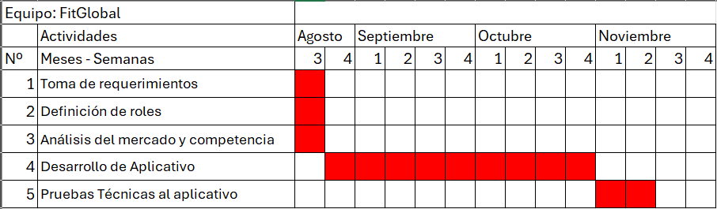

## **Conclusiones individuales solo en inglés.**

* Maximiliano Fuentes: This project is important to me because I personally feel comfortable with the idea, and I believe it can be developed in many ways. I am confident in my knowledge and feel capable of developing the project together with my team.
* Alfredo Juica: I find that developing this project would be beneficial for me, as it would help me to grow as a professional, providing me with experience and strengthening my graduation profile through a technological solution while addressing a very common problem today.
* Manuel Santana: Personally, I feel very excited and eager to develop this project, not just for the sake of graduating, but because I believe it is an extremely scalable and viable idea. It excites me personally as a challenge, and I hope to be up to it.

## **Reflexión solo en inglés.**

As a group, we are excited about the idea of FitGlobal. We believe it’s a novel and scalable idea over time, one that opens up a niche that hasn’t been fully exploited and has the potential for success. We also believe it’s a good APT project as it covers several competencies we’ve learned throughout our studies. We hope it turns out excellent.